# **I ECO MADRID, PARÍS, ÁMSTERDAM Y CRUCERO POR EL RHIN**

MTC - 18541

11 Días y 9 Noches

Desde $1415USD | + 0 IMP

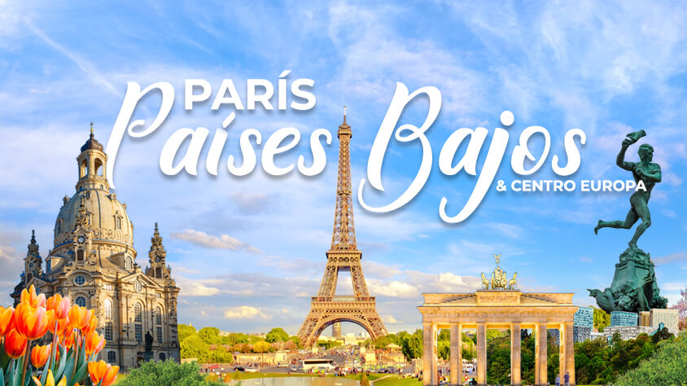

**Solo Terrestre**

|  |
| --- |
|  |

# **I SALIDAS ESPECIFICAS**

|  |  |
| --- | --- |
| Salida | Llegada |

# **I PAISES**

Alemania, España, Francia, Paises Bajos,

# **I CIUDADES**

Frankfurt, Madrid, Burdeos, Paris, Amsterdam,

# **I ITINERARIO**

**SUJETO A CAMBIOS, YA SEA POR PROBLEMAS CLIMATICOS U OPERACIONALES (SIEMPRE INCLUYENDO LOS MISMOS SERVICIOS)**

**DÍA 01 (LUNES) AMÉRICA – MADRID.**  
Salida de su ciudad de origen con destino final Madrid. Noche a bordo. (Vuelo no incluido).

**DÍA 02 (MARTES) MADRID.**  
Llegada al aeropuerto de Madrid-Barajas. Asistencia y traslado al hotel. Resto del día libre. Alojamiento.

**DÍA 03 (MIÉRCOLES) MADRID.**  
Desayuno. Por la mañana visita panorámica, que nos dará a conocer los monumentos y contrastes que la capital de España ofrece, desde el Viejo y castizo Madrid hasta el más moderno y cosmopolita. Pasando también por la Plaza de Toros y el mítico Estadio Santiago Bernabéu. Por la tarde les sugerimos una excursión opcional a la Imperial ciudad de Toledo, ciudad ubicada a 70 km de Madrid, declarada Patrimonio de la Humanidad. En esta visita descubriremos porque a Toledo se la conoce como la “Ciudad de las Tres Culturas”, donde convivieron cristianos, musulmanes y judíos. Alojamiento.

**DÍA 04 (JUEVES) MADRID – BURGOS - BURDEOS.**  
Desayuno y salida hacia Burgos. Parada en esta ciudad castellana para poder admirar su Catedral Gótica, declarada “Patrimonio de la Humanidad” por la Unesco. Posteriormente, continuación del viaje atravesando el País Vasco hacia la frontera francesa para llegar a Burdeos, capital de Aquitania. Alojamiento.

**DÍA 05 (VIERNES) BURDEOS – VALLE DE LOIRA – BLOIS – PARÍS.**  
Desayuno y salida cruzando el Valle del Loira, región conocida como el “Jardín de Francia”. Parada en Blois, donde se dispondrá de tiempo libre para visitar opcionalmente uno de los castillos más famosos de la región y continuación hacia París. Por la noche podrá realizar opcionalmente una visita de “París Iluminado” y un bonito crucero por el Sena. Alojamiento.

**DÍA 06 (SÁBADO) PARÍS.**  
Desayuno. Por la mañana, visita panorámica de la “Ciudad de la Luz” donde recorreremos sus lugares más emblemáticos. Realizaremos una parada fotográfica en la Torre Eiffel. Tarde libre. Por la noche podremos asistir opcionalmente a un espectáculo en un cabaret Parisino y degustar una copa de champagne. Alojamiento.

**DÍA 07 (DOMINGO) PARÍS.**  
Desayuno. Día libre durante el que podrá realizar una excursión opcional al magnífico Palacio de Versalles, lugar de residencia del Rey Sol y uno de los palacios más conocidos a nivel mundial, no solo por su imponente arquitectura y sus bellos jardines, sino porque constituye una parte importante de la historia de Francia. Declarado Patrimonio de la Humanidad por la Unesco en 1979. Por la tarde podrá realizar la visita opcional del carismático barrio de Montmartre y el barrio Latino. Alojamiento.

**DÍA 08 (LUNES) PARÍS – BRUJAS – ÁMSTERDAM.**  
Desayuno y salida hacia Brujas. Tiempo libre para descubrir una de las ciudades más pintorescas de Europa. La belleza de sus casas, el encanto de sus canales y sus viejos edificios, hacen de ella una ciudad sin igual para los amantes de la belleza y el arte. Desde el año 2000, esta vieja ciudad es Patrimonio Mundial de la Unesco. Continuación de nuestro viaje para llegar finalmente a Ámsterdam. Alojamiento.

**DÍA 09 (MARTES) ÁMSTERDAM.**  
Desayuno. Por la mañana, visita panorámica de una de las ciudades más bellas y románticas de Europa, llamada también “La Venecia del Norte”, llena de coloridas casas, canales y puentes, donde se combina la belleza y la cultura. Cuna de grandes genios de la pintura como Rembrandt y Van Gohg. Al final del recorrido visitaremos un centro de tallado de diamantes. Tarde libre durante la que podremos realizar una excursión opcional a Marken y Volendam, pequeños pueblos de pescadores que conservan todo su tipismo. Alojamiento.

**DÍA 10 (MIÉRCOLES) ÁSMTERDAM – COLONIA – CRUCERO POR EL RHIN – FRANKFURT.**  
Desayuno y salida hacia Colonia. Breve parada en esta ciudad de gran belleza que ha crecido en torno al Rin y de la que se destaca su famosa Catedral, considerada como una obra maestra de la arquitectura gótica mundial, siendo a su vez el edificio más visitado de Alemania y que además cuenta con un lujoso sarcófago donde reposan los cuerpos de los Reyes Magos. Continuaremos nuestro trayecto para embarcar y realizar un maravilloso crucero a lo largo del río Rin que nos permitirá ver la Roca de Loreley y multitud de castillos y viñedos “verticales” en las laderas del Rin. Desembarque y continuación del viaje para llegar a Frankfurt, capital financiera de Alemania y cuna de Goethe. Alojamiento.

**DÍA 11 (JUEVES) FRANKFURT.**  
Desayuno, traslado al aeropuerto y FIN DEL VIAJE.

**Fín de nuestros servicios.**

# **I TARIFAS**

|  |  |  |  |  |  |  |
| --- | --- | --- | --- | --- | --- | --- |
| **FECHAS DE SALIDA DESDE AMÉRICA** | | | | | | |
| Mayo | 2025 | 05 | 12 | 19 | 26 | - |
| Junio | 2025 | 02 | 09 | 16 | 23 | 30 |
| Julio | 2025 | 07 | 14 | 21 | 28 | - |
| Agosto | 2025 | 04 | 11 | 18 | - | - |
| Septiembre | 2025 | 01 | 08 | 15 | 22 | 29 |
| Octubre | 2025 | 06 | 13 | 20 | 27 | - |
| Noviembre | 2025 | 17 | - | - | - | - |
| Diciembre | 2025 | 15 | - | - | - | - |
| Enero | 2026 | 12 | 26 | - | - | - |
| Febrero | 2026 | 23 | - | - | - | - |
| Marzo | 2026 | 02 | 09 | 16 | 23 | 30 |
| Abril | 2026 | 06 | 13 | 20 | 27 | - |
| **Temporada Baja:** Noviembre / Enero’2026 / Febrero’2026 / 02, 09, 16 Marzo’2026. | | | | | | |
| **Temporada Media:** 30 Junio / Julio / Agosto / 15 Diciembre. | | | | | | |
| **Temporada Alta:** Mayo / 02, 09, 16, 23 Junio / Septiembre / Octubre / 23, 30 Marzo’2026 / Abril’2026. | | | | | | |
|  | | | | | | |

|  |  |
| --- | --- |
| **PRECIOS EN DOLARES AMERICANOS POR PERSONA** SUJETOS A CAMBIOS SIN PREVIO AVISO Y DISPONIBILIDAD AL MOMENTO DE LA RESERVA, **PRECIO BASE A PARTIR DE DOS PASAJEROS** | |
| **TEMPORADA** | **VALOR POR PERSONA EN HAB. DOBLE** |
| Temporada Baja. | USD 1.415 |
| Temporada Media. | USD 1.470 |
| Temporada Alta. | USD 1.515 |
| Suplemento Habitación Individual – Temporada Baja. | USD 500 |
| Suplemento Habitación Individual – T. Media y Alta. | USD 580 |
| **\*VALOR NO INCLUIDO** Impuesto (46 USD netos a pagar junto con la reserva) | |
| **TARIFA:** Esta tarifa aplica para pago en pesos colombianos a la TRM del día del pago, según la liquidación enviada. *En la mayoría de los hoteles, la habitación triple consta de dos camas, o cama de matrimonio más un sofá-cama o cama plegable. (Las habitaciones triples están sujetas a disponibilidad de los hoteles) | |

|  |
| --- |
| Los precios indicados en este sitio web, son de carácter informativo y deben ser confirmados para realizar su reservación ya que están sujetos a modificaciones sin previo aviso. |
| **VISITAS Y EXCURSIONES**   * Las visitas otours sugeridos cuyo valor está descrito en el programa serán ofrecidospor nuestro operador en destino, comprados desde aquí o directamente allá; sin embargo, si el pasajero decide realizar algunas de estas actividades no deberían ser contratadas con un operador diferente, ya que los horarios establecidos en los circuitos pueden variar. El guía tiene total autonomía de modificar por motivos logísticos, operacionales o climáticos el orden de las visitas programadas, siempre respetando los servicios contratados. * No nos haremos responsables por los servicios contratados en otras empresas. |

# **I HOTELES**

|  |  |  |
| --- | --- | --- |
| **CIUDAD** | **HOTEL** | **NOCHES** |
| Madrid | Puerta de Toledo / Praga. | 2 |
| Burdeos | BB Begles / Novotel Aeroport Merignac. | 1 |
| París | BB Gennevilliers / BB Argenteuil. | 3 |
| Ámsterdam | Hiex North River / Ibis City West. | 2 |
| Frankfurt | BB Frankfurt Messe / Hiex Frankfurt Airport. | 1 |
| Ésta es la relación de los hoteles utilizados más frecuentemente en este circuito. Reflejada tan sólo a efectos indicativos, pudiendo ser el pasajero alojado en establecimientos similares o alternativos en la misma categoría. | | |

# **I EL VIAJE INCLUYE**

* + Seguro de asistencia de viaje.
  + Traslados de llegada y salida (apto/ hotel /apto).
  + Alojamiento con desayuno buffet.
  + Guía acompañante de habla hispana durante todo el viaje.
  + Visita con guía local en Madrid, París y Ámsterdam.
  + Crucero por el Rhin.

# **I EL VIAJE NO INCLUYE**

* + Gastos personales.
  + Vuelo intercontinental y/o domésticos.
  + Ningún servicio no especificado en el incluye.
  + Excursiones opcionales.
  + Recargos en los hoteles por early check In o late check out.
  + 2 % Fee bancario.
  + Tarjeta de asistencia médica.
  + Propinas en las ciudades de visita.
  + Traslados desde y hacia aeropuertos diferentes a los mencionados.
  + City tax (46 USD netos a pagar junto con la reserva).